附件二：武汉科技大学第十三届特色团组织生活竞赛院赛样板材料

伟大新时代，做堪当大任新青年——青春献礼十九大

——管理协会团支部团组织生活纪实

团支部：管理协会团支部
时间：2017年10月29日
地点：武汉科技大学黄家湖校区、21201多媒体教室
人数：应到13人，实到13人
主持人：潘超
记录人：程孟
活动主题：伟大新时代，做堪当大任新青年——青春献礼十九大
活动背景：
中国共产党第十九次全国代表大会，是在全面建成小康社会决胜阶段、中国特色社会主义发展关键时期召开的一次十分重要的大会。报告对青年寄予殷切期望，要求广大青年勇做时代的弄潮儿、接力奋斗实现中国梦，强调要“推动工会、共青团、妇联等群团组织增强政治性、先进性、群众性，发挥联系群众的桥梁纽带作用，组织动员广大人民群众坚定不移跟党走”。报告中厚重的历史感、时代感、未来感，厚重的政治内涵、思想内涵、实践内涵，厚重的战略判断、战略目标、战略部署，以及对群团组织、广大青年厚重的殷殷期望，赋予了共青团沉甸甸的时代使命。
为落实习近平书记提出的新时代战略要求，加强我支部成员思想素质，焕发大学生青春风采，管理协会团支部于2017年10月29日在21201举办以主题为“伟大新时代，做堪当大任新青年——青春献礼十九大”的特色团日活动。通过支部会议深刻探讨，十九大报告精神、新思想新理念以及美好寄语将“新时代，新青年”铭刻在支部成员的心上，让青春魅力在支部成员间焕发，让习总书记的教诲落实到每一个细枝末节上。最后，我们一致认为：作为新时代的新青年，牢记新使命、树立新思想、锤炼新本领、展现新作为是我们青少年全新的征程，管理协会团支部，永不止步！
活动内容：
一、观讲话视频 谈学习心得
2017年10月29日18时，准备已久的“伟大新时代，做堪当大任新青年——青春献礼十九大”主题宣讲在教室21201拉开了帷幕，本次宣讲由管理协会团支书潘超主持，支部12名成员全员参加，全会围绕“伟大新时代，做堪当大任新青年——青春献礼十九大”主题进行深入探讨。首先，管理协会团支书潘超宣布会议开始，之后给支部成员介绍了十九大内容摘要并组织观看十九大会议的相关视频，突出强调了习近平总书记重要讲话中对青年大学生的殷切期盼。观看视频完后潘超提问大家对于十九大精神的认识并组织全员进行讨论，互相交流学习十九大的心得，经过大家激烈认真的探讨，最终得出十条学习心得，团支部全员认真学习总结了十九大内容的系列精神，并分组讨论了如何在生活中贯彻十九大精神，请每组代表总结发言。最后，团支书对主题进行总结，总结了团支部成员的学习心得以及对大家今后如何实践提出建议。整个宣讲会持续了四个小时左右，在大家积极参与探讨下，每个人都对十九大有了深入的认识，并结合自身经历对自己的未来发展做出规划，会议效果非常显著。
二、扩讲话精神 扬青春风采
10月29日22时，团支部成员陆续回到寝室，大家主动和室友分享所学十九大精神的心得体会，并和室友互相学习交流自己的看法，相互探讨怎样集结寝室的力量在平时的生活中深入贯彻十九大的精神，在校园内彰显青年大学生的能力，焕发大学生青春风采。随后，寝室成员决定加大宣传力度，扩大宣传范围，以每个人自身为圆心发挥扩散效应，在自己所在学院团支部积极宣传，在朋友圈内积极分享，与亲戚朋友积极交流，并不断通过QQ、微博、新闻网等媒体工具扩大校园影响力乃至社会影响力，树立当代青年大学生的美好形象，弘扬管理协会团支部成员的青春风采。
三、说说心里话 献礼十九大
10月30日，团支部成员进寝室宣传十九大重要讲话精神，经过学习交流后大家在纸上写下了自己对十九大的理解及美好祝愿，并拍照留恋，通过这种形式，大家进一步靠近了十九大理念，同学们还说出来自己对未来的规划，如何凭借自己的努力为当代中国的发展贡献自己的力量，争取早日实现自己的抱负，成为一个能担当大任的新青年。寄语表达了大家对十九大的美好祝福，也带着大家对祖国发展的祝愿，在这个全新的时代，用全新的理念包装自己，成为有能力有担当的新青年。
通过此次活动，团支部成员对十九大有了自己的理解和认知，在生活中会积极主动靠近习总书记讲话系列精神，向新时代的大好青年靠拢。今后我们管理协会团支部成员会全力释放聪明才智，在共青团事业中发挥主力军作用，并全力激发创新创造活力，勇于站在历史新时期发挥出时代新青年的历史使命，弘扬追求卓越、浪遏飞舟的新时代新风采。彰显理想担当，勇开风气之先，管理协会团支部，永不止步！

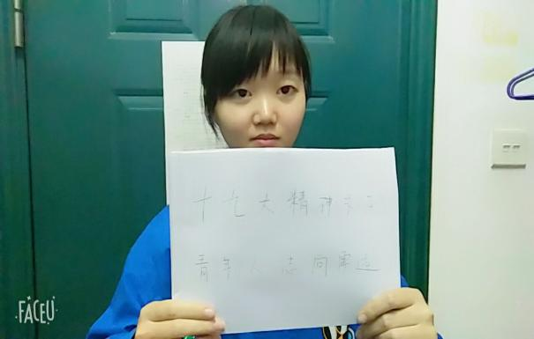 | 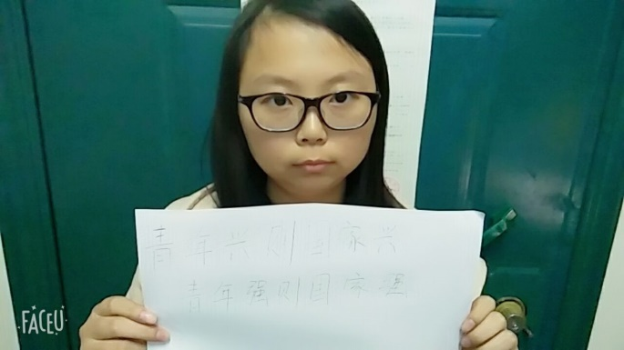
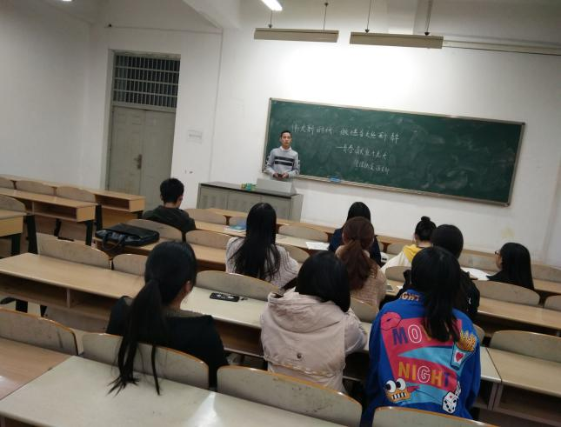 | 